附件

现场扬尘污染监控照片
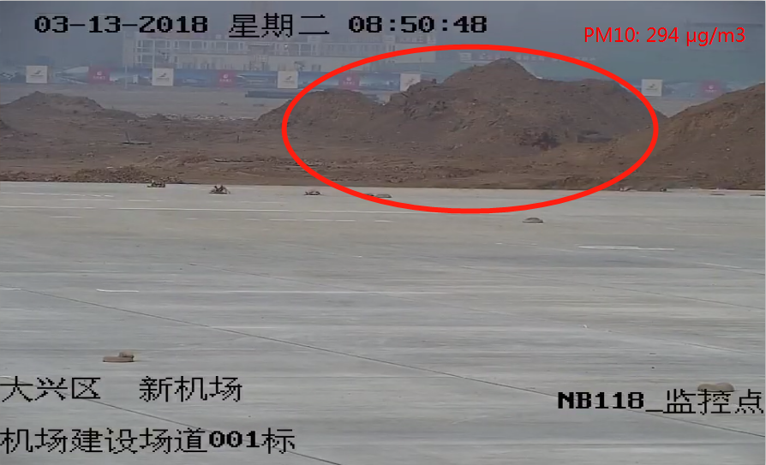
项目：新机场建设场道001标 时间：2018年3月13日 8：50
问题：泥土裸露 PM10浓度：294μg/m³
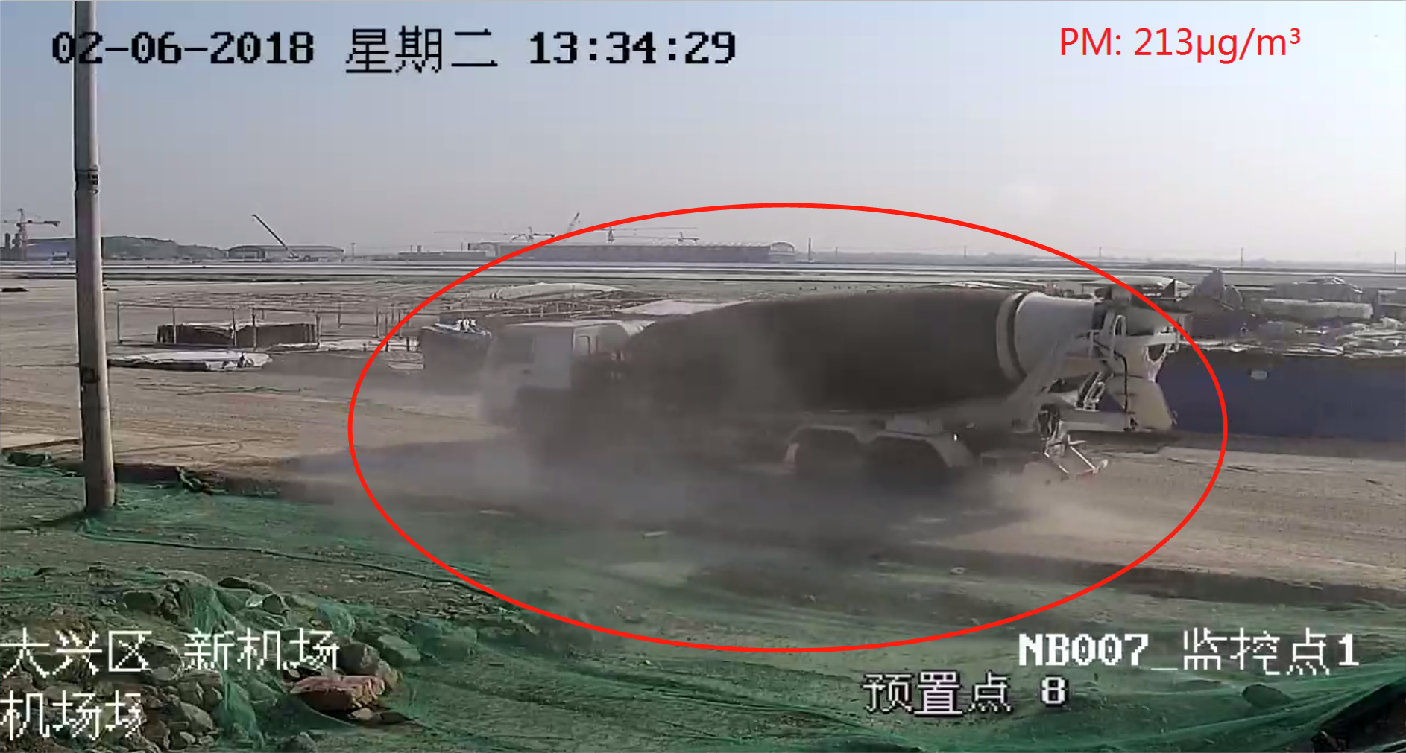
项目：新机场场道005标 时间：2018年2月6日 13:34
问题：未采取防尘降尘措施 PM10浓度：213μg/m³
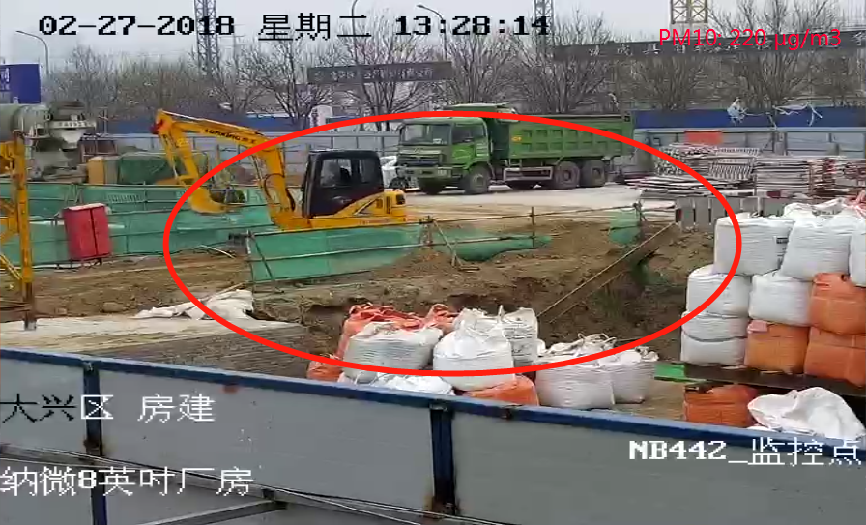
项目：纳微8英寸厂房 时间：2018年2月27日13:28
问题：施工现场泥土裸露 PM10浓度：220ug/m³
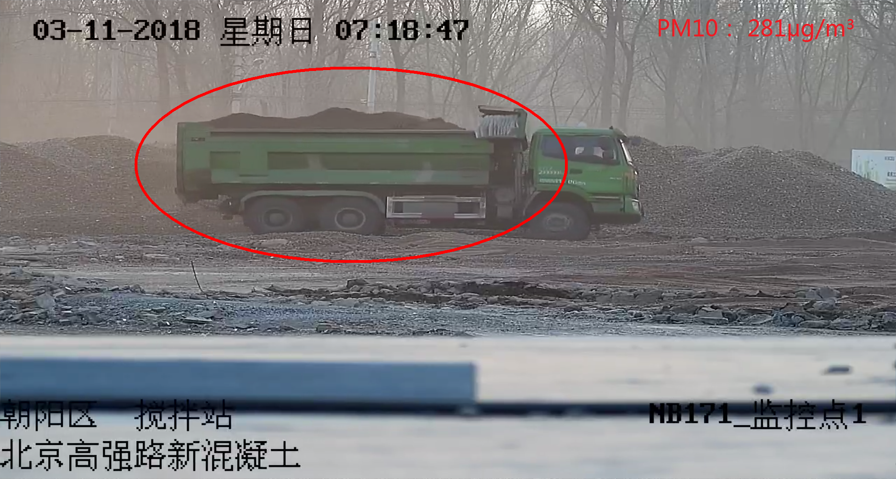
项目：北京高强路新混凝土 时间：2018年3月11日7：18
问题：砂石运输车辆未覆盖，现场砂石裸露 PM10浓度：281μg/m³
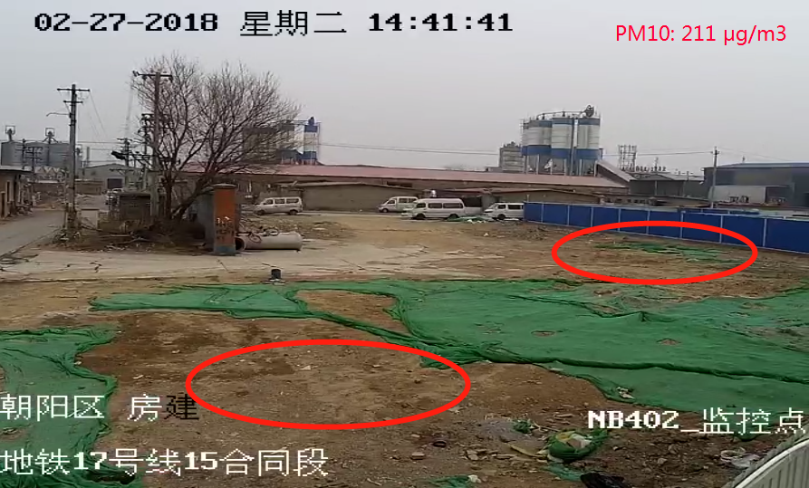
项目：地铁17号线15合同段 时间：2018年2月27日14:41
问题：现场泥土苫盖不严 PM10浓度：211μg/m³
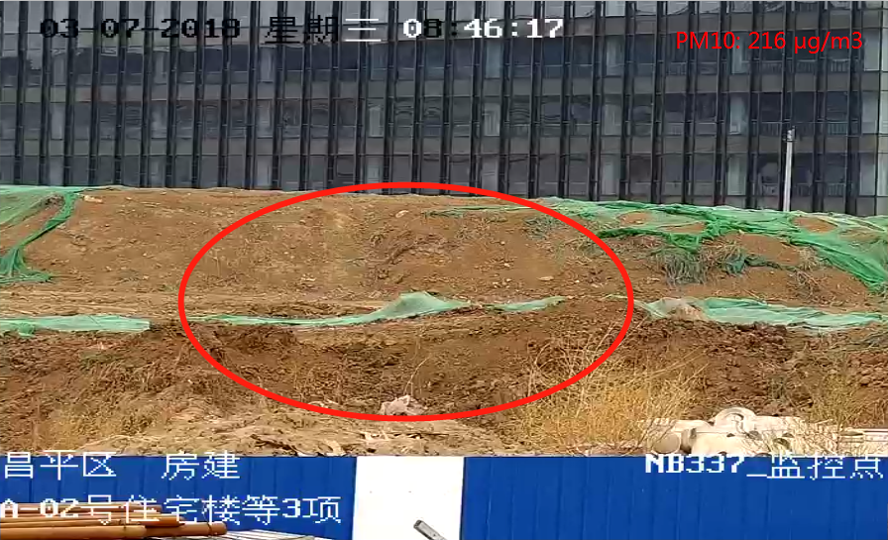
项目：A-02号住宅楼等3项项目 时间：2018年3月7日08:46
问题：现场泥土苫盖不严 PM10浓度：216μg/m
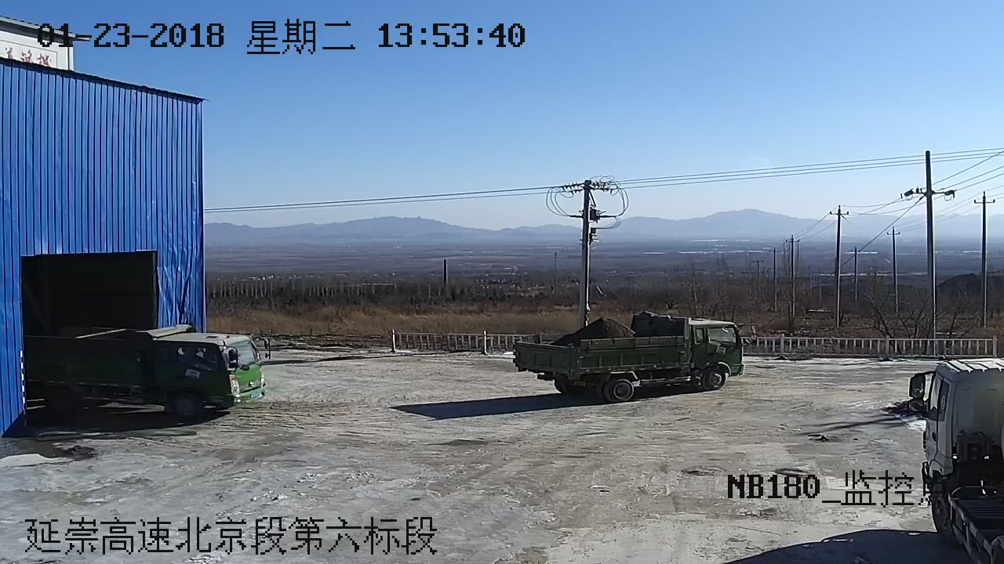
项目：延崇高速北京段第六标段 时间：2018年1月23日 13:54
问题：运输车辆未覆盖

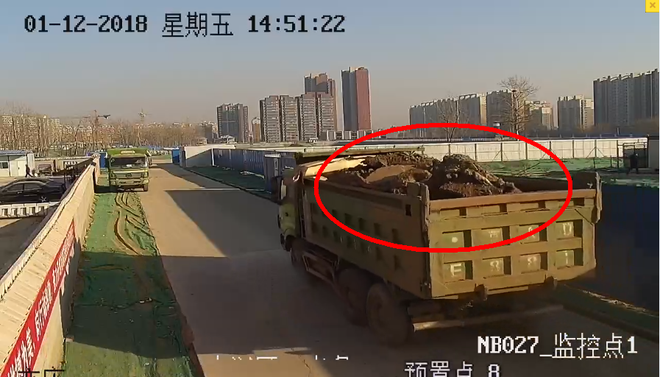
项目：亦庄水厂一期 时间：2018年1月12日 14:51
问题：运输车辆未覆盖 PM10浓度：164μg/m³

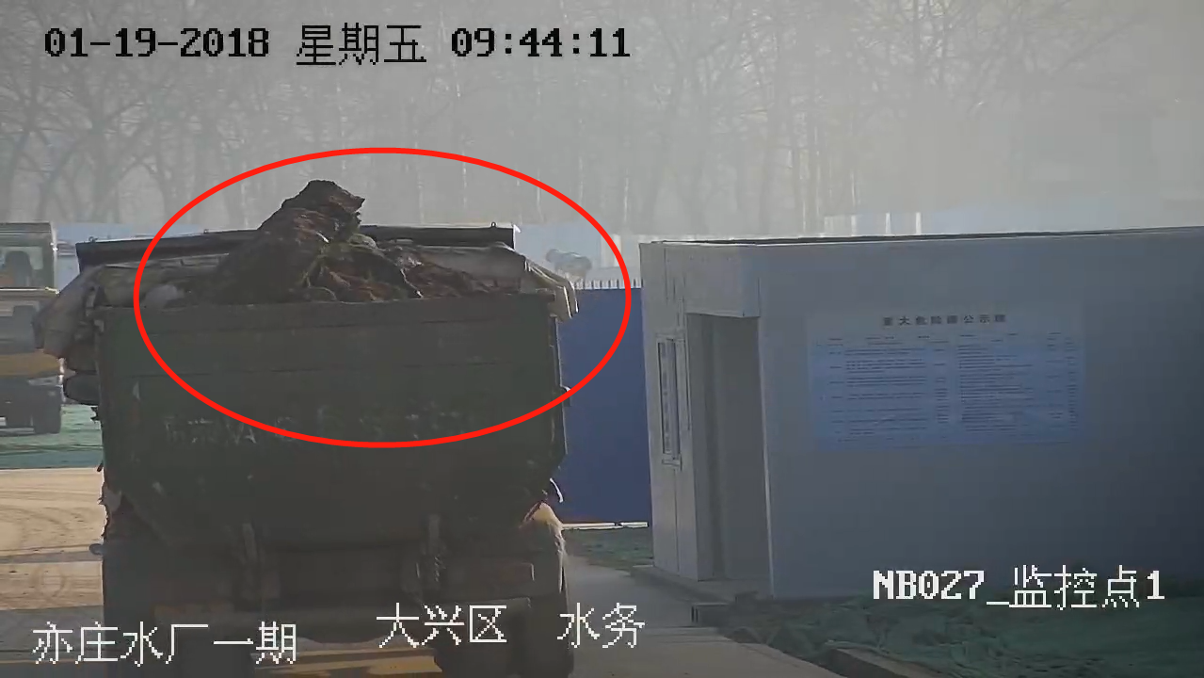
项目：亦庄水厂一期 时间：2018年1月19日 9:44
问题：运输车辆未覆盖 PM10浓度：280μg/m³

